

**Od 26. 2. do 1. 3. 2024**

Předmět Co se naučím? Co po škole?

|  |  |  |
| --- | --- | --- |
| **Čj**  Učeb.  do str. 108  PS  do str. 53 | **KSV:** Rozpoznám manipulativní komunikaci v reklamě, vyhledám a rozpoznám v ukázkách příklad - manipulativní reklamy (časopis, internet).  **JV:** Určuji mluvnické kategoriepodstatných jmen - rod, č., pád, vzor. Opakuji pravopis i, y v koncovkách podstatných jmen. Seznamuji se se zájmeny a jejich druhy.  **V úterý test – učebnice str. 103**  **LV:** Spolupracuji na projektu „Zdravý životní styl“  *- Ochrana člověka: Pracuji* s *naučnou literaturou,*  *literaturou faktu – encyklopedie, atlasy o lidském těle, zdraví, rizika otrav.*  **V úterý čtenářské dílny.** | **Povinné úkoly:** (DÚ)  ČJ – Pokud nestihnu ve škole, dopracuji v PS do str. 53  V čítance čtu strany 128 – 131 bez psaní.  **Na úterý si donesu svou vlastní knihu.**  Pracuji na dalším referátu – do poloviny března.  Vl – Když nestihnu ve škole, dopracuji doma libovolnou 1 stranu v PS. |
| **M**  Do str. 76 | Numerace přes milion – písemné sčítání, odčítání, násobení a dělení vícecifernými čísly. Slovní úlohy. Počítám s desetinnými čísly. Převody jednotek.  **Ve středu test: Zaokrouhlování, sčítání a odčítání desetinných čísel.**  Rýsuji rovnoramenný trojúhelník. |
| **Vlast.**  Str. 46 - 47 | Vyhledávám typické regionální zvláštnosti přírody, osídlení, hospodářství a kultury, jednoduchým způsobem posoudím jejich význam z hlediska přírodního, historického, politického, správního a vlastnického. Pracuji v PS.  **Procvičuji Slovensko – příští týden test.** |
| **Př**  Do str. 62 | Lidské tělo  Vyhledám informace v encyklopediích apod. + stručně popíši funkce některých orgánů a orgánových soustav člověka.  Pracuji v PS. A ve skupině spolupracuji na lidském těle. | **Dobrovolné domácí úkoly: (**DDÚ)  2. a 3. str. TP  + informace a zajímavosti o vodě.  Mohu vymyslet tzv. „Dvojčečí řeč“ i s překladem tak na 20 slov. |

**Milí námořníci,**

**únor se rychle blíží k závěru, ale před námi je ještě spousta práce. Tak s chutí do toho.**

**A ať se nám všem daří.**

**Stánky na procvičování desetinných čísel:**

[**https://www.onlinecviceni.cz/exc/test_exc.php**](https://www.onlinecviceni.cz/exc/test_exc.php)

[**https://www.onlinecviceni.cz/exc/pub_list_exc.php?id=2122&action=show#selid**](https://www.onlinecviceni.cz/exc/pub_list_exc.php?id=2122&action=show#selid)

[**https://matematik.cz/attempts/ajax-add/1006219#**](https://matematik.cz/attempts/ajax-add/1006219#)

[**http://matematika.hrou.cz/c/desetinna-cisla**](http://matematika.hrou.cz/c/desetinna-cisla)

[**https://www.youtube.com/watch?v=BERdbqHud60**](https://www.youtube.com/watch?v=BERdbqHud60)

Přeji pohodový týden Libuše Smreková

Desetinná čísla -procvičování  
A)  
1. Porovnej, doplň znaky < , > , =

a) 6,4 6,39

b) 0,01 0,10

c) 3,56 3,65

2. Seřaď čísla od nejmenšího po největší:

52,14 25,84 25,41 5,81 52,48

3. Zaokrouhli, doplň tabulku. Číslo na jednotky, na desetiny a na setiny:

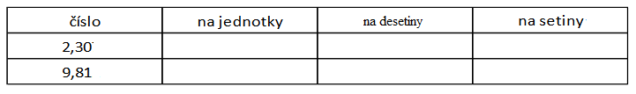

4. Sčítej a odčítej písemně:

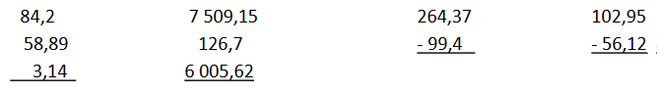

5. Počítej zpaměti:

7,3 + 6,22 – 2,1 =  
7,3 –(6,22 ­­– 2,1)=  
7,3 + (6,22+2,1)=  
7,3 - 6,22 + 2,1 =

6. Vodní příkop má být dlouhý 2,58 km. Jakou délku vodního příkopu je třeba ještě vykopat, je-li vykopáno  
1,165 km?

B) Vyšší úroveň:

1. Porovnej, doplň znaky < , > , =

a) 5,7 5,69

b) 0,807 0,708

c) 2,0047 2,0174

2. Seřaď čísla od nejmenšího po největší:

46,159 64,159 64,195 6,9614 46,591

3. Zaokrouhli, doplň tabulku. Číslo na jednotky, na desetiny a na tisíciny

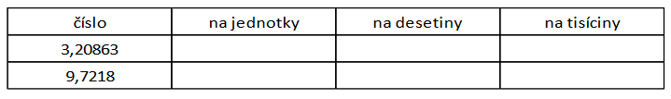  
4. Sčítej a odčítej písemně:

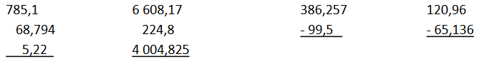

5. Počítej zpaměti:

8,4 + 5,33 + 1,2 =  
8,4 – (5,33+1,2)=  
8,4 – (5,33- 1,2)=  
8,4 + 5,33 – 1,2 =

6. Železná tyč , která původně měřila 3,68 m, byla rozříznuta na dvě části. Jedna z nich je dlouhá 1,245 m. Kolik  
měří druhá část?